Азбука потребителя: Что нужно иметь в виду при заключении договора
с детским оздоровительным лагерем?
Планируя отправить ребенка в оздоровительный лагерь, тщательно подойдите к выбору детского учреждения, почитайте имеющиеся отзывы, изучите климатические и иные особенности той или иной локации с учетом местонахождения детского лагеря.
Перед заключением договора с оздоровительным лагерем потребуйте предоставить вам:
· сведения об организации, осуществляющей оздоровительный отдых (наименование, организационно-правовую форму, сведения о регистрации);
· сведения о наличии санитарно-эпидемиологического заключения, выдаваемого органами Роспотребнадзора. Обратите внимание на то, не истек ли срок действия имеющегося заключения;
· сведения о наличии либо медицинской лицензии, либо действующего договора с медицинским учреждением, имеющим такую лицензию, на осуществление оздоровительной деятельности детей;
· сведения об укомплектованности учреждения необходимыми специалистами и уровне их квалификации, сведения о техническом оснащении учреждения (оборудование, приборы, аппаратура, спортивное и туристское снаряжение, транспорт и т.д.);
· сведения об условиях размещения детей, режиме их питания, распорядке дня, условиях посещения детей их родителями (законными представителями);
· сведения о перечне оказываемых медицинских оздоровительных процедур.
Также выясните перечень требуемой документации, необходимой для принятия ребенка в оздоровительный лагерь.
Основные документы, необходимые для принятия ребенка в оздоровительный лагерь:
· заключение врача об отсутствии контактов с инфекционными больными;
· выписка из амбулаторной карты о состоянии здоровья;
· сведения об имеющихся прививках;
· сведения об отсутствии медицинских противопоказаний к зачислению в детский оздоровительный лагерь.
Также правилами конкретного оздоровительного учреждения с учетом специфики и комплекса оказываемых услуг могут быть установлены дополнительные требования.
Для реализации оздоровления детей детский лагерь обязан обеспечить выполнение оздоровительных программ, указанных в договоре на оказание услуг по детскому оздоровительному отдыху.

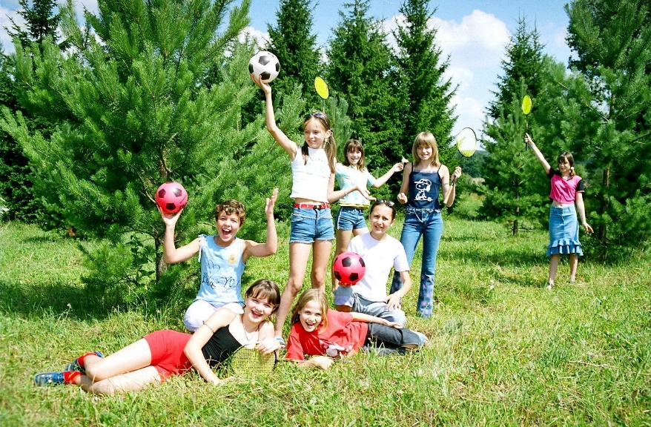

Источник: Госалкогольинспекция РТ

